**焦作师范高等专科学校丰收路校区**

**学生宿舍桌柜、床架采购项目询价公告**

焦作师范高等专科学校丰收路校区学生宿舍桌柜、床架采购项目的潜在供应商应在校园网获取询价文件，并于2024年8月9日8:20（北京时间）前提交响应文件。

一、项目基本情况

项目编号：JZCG-2024-004 ;

项目名称：焦作师范高等专科学校丰收路校区学生宿舍桌柜、床架采购项目；

采购方式：询价；

预算金额：贰拾壹万元整（210000元）;

采购需求：详见询价文件；

合同履行期限：20日历天；

二、申请人的资格要求：

1.满足《中华人民共和国政府采购法》第二十二条规定；

2.供应商具有独立法人资格，提供有效的营业执照，营业范围须符合本项目要求；

3.供应商须提供产品生产厂家经环保部门出具的企业环评备案证明或其他环保相关证明；

4.按照《财政部关于在政府采购活动中查询及使用信用记录有关问题的通知》（财库〔2016〕125号）的要求，根据“信用中国”网站（www.creditchina.gov.cn）、中国政府采购网（www.ccgp.gov.cn）的信息，对列入失信被执行人、重大税收违法案件当事人名单、政府采购严重违法失信行为记录名单的供应商，拒绝参与政府采购活动，同时对信用信息查询记录和证据进行打印存档；

5.本项目不接受联合体投标。

三、报名方式

1.有意向的供应商请于2024年8月9日7:00前将公司营业执照副本及资质、介绍信（或委托函）、委托人身份证原件、受托人身份证原件（如有）以照片形式发送到jzszcgk@126.com邮箱。邮件主题标注标段（如有）+项目名称+公司名称

2.未发送相关照片的视为无效报名。

四、响应文件提交

时间：2024年8月9日8:00-8:20（北京时间）

地点：新校区北门岗（焦作市山阳路998号）

五、评审

时间：2024年8月9日9:00（北京时间）

地点：老办公楼302

原则：满足条件低价中选，如有报价相同，现场电话二次报价。

六、公告期限

自本公告发布之日起3个工作日。

七、凡对本次采购提出询问，请按以下方式联系。

1.采购人信息

名    称：　　焦作师范高等专科学校

地    址：　　　山阳路998号

2.项目联系方式

联系人：张老师

电　话：19803918999

**焦作师范高等专科学校丰收路校区**

**学生宿舍桌柜、床架采购项目**

**询价文件**

**一、货物技术规格参数要求、数量及控制价**

|  |  |  |  |  |  |
| --- | --- | --- | --- | --- | --- |
| **货物**  **名称** | **规格参数** | **数量** | **单位** | **单价（元）** | **合价**  **（元）** |
| **学习**  **桌柜床架** | **主材：**采用优质环保细木工板，厚度16mm，芯材为实木，三聚氰胺浸渍纸饰面，环保耐磨，无毒环保型胶粘剂，颜色：与甲方提供的图片内颜色相近，衣柜、书架后身板及学习桌抽屉底采用5mm厚优质环保实木多层板，三聚氰胺浸渍纸饰面，环保耐磨，无毒环保型胶粘剂，颜色与细木工板一致。  封边主要采用环保同色1.5mm封边条封边，封边采用全自动数控家具封边机，确保封边效果平直、顺滑，不脱胶、不翘边。  **五金配件：**合页、锁扣、抽屉导轨、金属拉手、二合一连接件等采用优质产品。  **学习桌台面：**1200mm*600mm（长*宽）厚度16mm，采用优质环保细木工板，芯材为实木。台面高度760mm，台面下为2个抽屉均带明锁扣，学习桌下部采用1.2mm厚20*40mm镀锌钢管加固支撑，钢管与衣柜和书架连接固定。。  **衣柜：**780*600*1700mm（长*宽*高），上部为挂衣区带挂衣杆，下部为物品存放区，上下门均带明锁扣，确保整体美观大方。  **书架：**1200mm*240mm*930mm（长*宽*高），二层隔板分为2个小空间和1个空间放置物品。  **床架：**2000mm*860mm*2080mm（长*宽*高），含蚊帐杆高度为2880mm。  床头：高2080mm*宽860mm，立柱为40*40*1.5mm方钢管，其余竖撑为25*25*1.2mm方钢管，横撑为30*50*1.2mm钢管。  床框：床帮为30*50*1.5mm钢管，床撑为25*25*1.2mm钢管，5根床撑，落地爬梯为五层防滑脚踏板。  护栏：20*20*1.2mm方钢管。  床板：采用16mm厚实木多层板。  蚊帐杆：采用直径16mm圆钢管，壁厚1.2mm。  床架单独成套，床与墙体采用膨胀螺丝固定连接，钢制部分经除油、酸洗、磷化等处理，确保钢板表面无油污、无锈蚀，提高涂层附着力；采用二氧化碳保护焊接，保证无稀焊、漏焊；绿色环保型静电喷涂，无异味，确保表面平整无毛刺。  具体尺寸以甲乙双方现场量取决定（桌柜书架、床架组装布局参照原桌柜书架、床架，后附有原桌柜书架、床架照片） | 105 | 套 | 2000 | 210000 |

注：报价时潜在供应商需提供检测报告。检测报告包含：

（1）三聚氰胺浸渍纸的检验报告；

（2）实木的检验报告；

（3）胶粘剂的检验报告（必须含有甲醛释放限量的环保检测项，要求≤0.15mg/L）；

（4）实木多层板的检验报告（必须含有甲醛释放限量的环保检测项，要求≤0.15mg/L）；

（5）细木工板的检验报告（必须含有甲醛释放限量的环保检测项，要求≤0.15mg/L，含水率要求≤7.5%）。

二、投标须知

1.本采购项目包含材料、加工、运输、施工安装、拆除、垃圾清运、人工成本、管理费、利润、税金等费用。

2.工期为20天。

3.报价时须提供相关营业执照复印件、授权委托书、委托人及受托人（如有）身份证复印件、生产厂家经环保部门出具的企业环评备案证明或其他环保相关证明、生产厂家主材检测报告等，以上复印件需加盖投标单位公章，响应性文件要求一式三份，密封并加盖公章。

4. 填写《焦作市政府采购供应商资格信用承诺函》并加盖公章。

5.按照《财政部关于在政府采购活动中查询及使用信用记录有关问题的通知》（财库〔2016〕125号）的要求，根据“信用中国”网站（www.creditchina.gov.cn）、中国政府采购网（www.ccgp.gov.cn）的信息，对列入失信被执行人、重大税收违法案件当事人名单、政府采购严重违法失信行为记录名单的供应商，拒绝参与本次采购活动。同时对信用信息查询记录的网站页面打印并加盖企业公章。

6.结合三家及以上报价，遵循价低者优先的原则评定结果。由于本项目根据质量和服务均能满足采购文件实质性响应要求且总报价最低的原则确定成交供应商，因此报价人对本章的技术、功能及资质的要求必须全部满足或优于，否则视为无效报价。

7.本项目不再统一组织勘探现场（后附现场图片）。

**付款方式**

安装完毕，验收合格后付到合同款的100%。质保期叁年，按合同执行。

**三、合同模版**

**焦作师范高等专科学校丰收路校区**

**学生宿舍桌柜、床架采购项目合同**

**甲方（发包方）：**焦作师范高等专科学校 （以下简称甲方）

**乙方（承包方）：** （以下简称乙方）

依照国家有关法律、法规的规定。甲、乙双方在平等、自愿、协商一致的基础上，就丰收路校区学生宿舍桌柜、床架采购项目有关事宜达成如下协议。

**1.项目概况**

1.1项目名称：焦作师范高等专科学校丰收路校区学生宿舍桌柜、床架采购项目。

1.2交付地点：焦作师范高等专科学校（丰收路校区）

1.3合同价款：

含履行本项目所需的所有费用，包括所投入的全部人工成本、安装、调试、配件、材料、运输、机械、管理费、规费、利润、税金、交通费、保通费、垃圾清运、安全文明施工措施等全部费用。

**2.承包范围及要求**

2.1承包范围：本项目承包范围以招标方提供的货物要求、货物清单等范围内规定的内容为准。

2.2货物要求：乙方应严格按照询价文件内容、技术要求及相关规范进行制作安装，接受发包方的监督和验收。

2.3质量要求：符合国家质量验收标准（合格），质量达到国家现行验评标准，按国家行业规范执行。乙方提供的货物是全新（包括零配件）的产品，并且该产品符合甲方的要求；乙方提供的货物必须与招投标项目内容相符合。

2.4供货清单：

|  |  |  |  |  |  |
| --- | --- | --- | --- | --- | --- |
| **货物**  **名称** | **规格参数** | **数量** | **单位** | **单价（元）** | **合价**  **（元）** |
| **学习**  **桌柜床架** | **主材：**采用优质环保细木工板，厚度16mm，芯材为实木，三聚氰胺浸渍纸饰面，环保耐磨，无毒环保型胶粘剂，颜色：与甲方提供的图片内颜色相近，衣柜、书架后身板及学习桌抽屉底采用5mm厚优质环保实木多层板，三聚氰胺浸渍纸饰面，环保耐磨，无毒环保型胶粘剂，颜色与细木工板一致。  封边主要采用环保同色1.5mm封边条封边，封边采用全自动数控家具封边机，确保封边效果平直、顺滑，不脱胶、不翘边。  **五金配件：**合页、锁扣、抽屉导轨、金属拉手、二合一连接件等采用优质产品。  **学习桌台面：**1200mm*600mm（长*宽）厚度16mm，采用优质环保细木工板，芯材为实木。台面高度760mm，台面下为2个抽屉均带明锁扣，学习桌下部采用1.2mm厚20*40mm镀锌钢管加固支撑，钢管与衣柜和书架连接固定。。  **衣柜：**780*600*1700mm（长*宽*高），上部为挂衣区带挂衣杆，下部为物品存放区，上下门均带明锁扣，确保整体美观大方。  **书架：**1200mm*240mm*930mm（长*宽*高），二层隔板分为2个小空间和1个空间放置物品。  **床架：**2000mm*860mm*2080mm（长*宽*高），含蚊帐杆高度为2880mm。  床头：高2080mm*宽860mm，立柱为40*40*1.5mm方钢管，其余竖撑为25*25*1.2mm方钢管，横撑为30*50*1.2mm钢管。  床框：床帮为30*50*1.5mm钢管，床撑为25*25*1.2mm钢管，5根床撑，落地爬梯为五层防滑脚踏板。  护栏：20*20*1.2mm方钢管。  床板：采用16mm厚实木多层板。  蚊帐杆：采用直径16mm圆钢管，壁厚1.2mm。  床架单独成套，床与墙体采用膨胀螺丝固定连接，钢制部分经除油、酸洗、磷化等处理，确保钢板表面无油污、无锈蚀，提高涂层附着力；采用二氧化碳保护焊接，保证无稀焊、漏焊；绿色环保型静电喷涂，无异味，确保表面平整无毛刺。  具体尺寸以甲乙双方现场量取决定（桌柜书架、床架组装布局参照原桌柜书架、床架，后附有原桌柜书架、床架照片） | 105 | 套 |  |  |

**3.交付日期**

3.1合同生效后，乙方应于 年 月 日前按甲方要求在焦作师范高等专科学校丰收路校区（甲方指定的地点）交付安装完毕。

3.2 由于发生下述情况之一而导致货物不能按期交付时，甲乙双方必须重新协商变更交付日期。

a、发生不可抗力因素被迫停工时；

b、设计变更和工程量增减而影响制作安装时。

3.3甲方要求比合同约定的交付期提前交付时，应征得乙方同意，并支付乙方赶工采取的措施费用。

**4.甲方工作**

4.1为乙方提供交付地点及安装条件，以不影响交付安装为原则。

4.2无偿提供安装期间的水源、电源。

4.3负责协调乙方施工人员与各个部门在安装过程中的关系。

4.4不得强令乙方违章作业。

4.5交付期间甲方配合乙方做好保卫及消防、安全工作。

4.6监督管理和验收。

4.7甲方负责人：

**5.乙方工作**

5.1按照甲、乙方商订的标准进行交付安装。

5.2乙方指派为乙方驻现场代表，负责签办合同履行手续，按要求组织安装，解决应由乙方负责的各项事宜。

5.3未经甲方同意和所在地房管设计部门同意，不准随意拆改原有建筑结构及各种设备管线。

5.4遵守国家或地方政府及有关部门对现场管理的规定，严格执行施工规范、安全操作规程、防火及环保规定。

5.5货物未移交甲方之前，负责对现场的一切设施和货物成品进行保护。

5.6乙方负担在交付安装过程中的人员、设备安全问题，安全事故均由乙方承担。

5.7交付安装期间乙方严格遵守安全生产、环保法律、法规。否则，给甲方造成的一切损失由乙方承担。

5.8验收合格后支付合同价款前协助办理资产入库手续。

5.9由该交付安装项目产生的建筑垃圾或其它废物由乙方负责清理（运出校园，并按有关规定处理）。

**6.验收和保修**

6.1在交付过程中分下列阶段对货物质量进行联合验收：

a、材料验收；

b、交付验收。

6.2安装完成后，乙方应通知甲方验收，验收合格后，双方办理移交手续，签署保修单。

6.3双方进行交付验收前，乙方负责保护货物成品和安装现场的全部安全，交付验收后由甲方负责。

6.4验收前乙方需提供家具环保检测证明，达到合格标准。一旦发现家具存在问题，乙方需聘请有资质的机构进行检测，并承担一切相关责任。

6.5货物自验收合格之日起质保期（包修）为三年。材料出现任何褪色、脱皮、起泡、脱胶、松动、断裂等非人为因素质量问题，乙方应无条件返工、维修及更换，一切费用有乙方承担。

在质保期内出现质量问题，乙方无偿维修。若不及时维修，甲方有权扣除质保金。

**7.售后服务承诺**

7.1质保期内出现质量问题，乙方在接到通知后1小时内响应到场，并免费维修及更换材料，2小时内完成，若因非人为因素导致的质量问题，乙方应承担修理调换的费用。

7.2产品交付使用后，乙方每年定期对用户进行回访和跟踪服务。

7.3质保期内，乙方指派专人负责与甲方联系售后服务事宜，执行产品三包服务（包修、包换、包退）。

**8.合同款的支付方式**

安装完毕，验收合格后付到合同款的100%。质保期叁年，按照合同相应条款执行。

**9.违约责任**

9.1一方未按约定合同履行合同义务给对方造成损失的，应当承担损失方的赔偿责任，因违反有关法律规定受到处罚的，最终责任由违约方承担。

9.2一方无法继续履行合同的，应当及时通知另一方，并由责任方承担因合同解除给对方造成的损失。

9.3乙方未能按期交付甲方使用，每迟延一日应向甲方交纳合同价3‰的迟延违约金。若迟延超过一个月，甲方可以解除本合同，乙方赔偿甲方因此造成的损失。

9.4乙方未能按合同进度计划完成工作，甲方将会采取措施加快进度，乙方承担加快进度所加的费用和相关处罚。

**10.争议解决**

本合同在执行期间，甲乙双方如有争议，在不影响进度的情况下，双方本着友好协商的原则予以解决或请有关部门进行调解。如有一方不愿通过协商、调解或调解不成时，可向甲方所在地人民法院起诉。

**11.合同的组成部分**

11.1中标通知书

11.2询价文件

11.3投标文件

11.4标准、规范及有关技术文件

11.5货物清单或预算书

11.6报价单

**12.附则**

12.1本合同正本一式陆份，甲乙双方各执叁份，经双方签字盖章后生效。

12.2本合同在双方完成约定的工作内容后即告终止。

**发包方（甲方）　　　　　　　　承包方（乙方）**

**法定代表人或委托代理人：　 　法定代表人或委托代理人：**

**日期 ： 日期：**

注：合同签订双方可根据项目的具体要求进行适当修订。但是应当包括采购单位与中标人的名称和住所、标的、数量、质量、价款或者报酬、履行期限及地点和方式、验收要求、违约责任、解决争议的方法等内容。

**四、现场原货物照片**

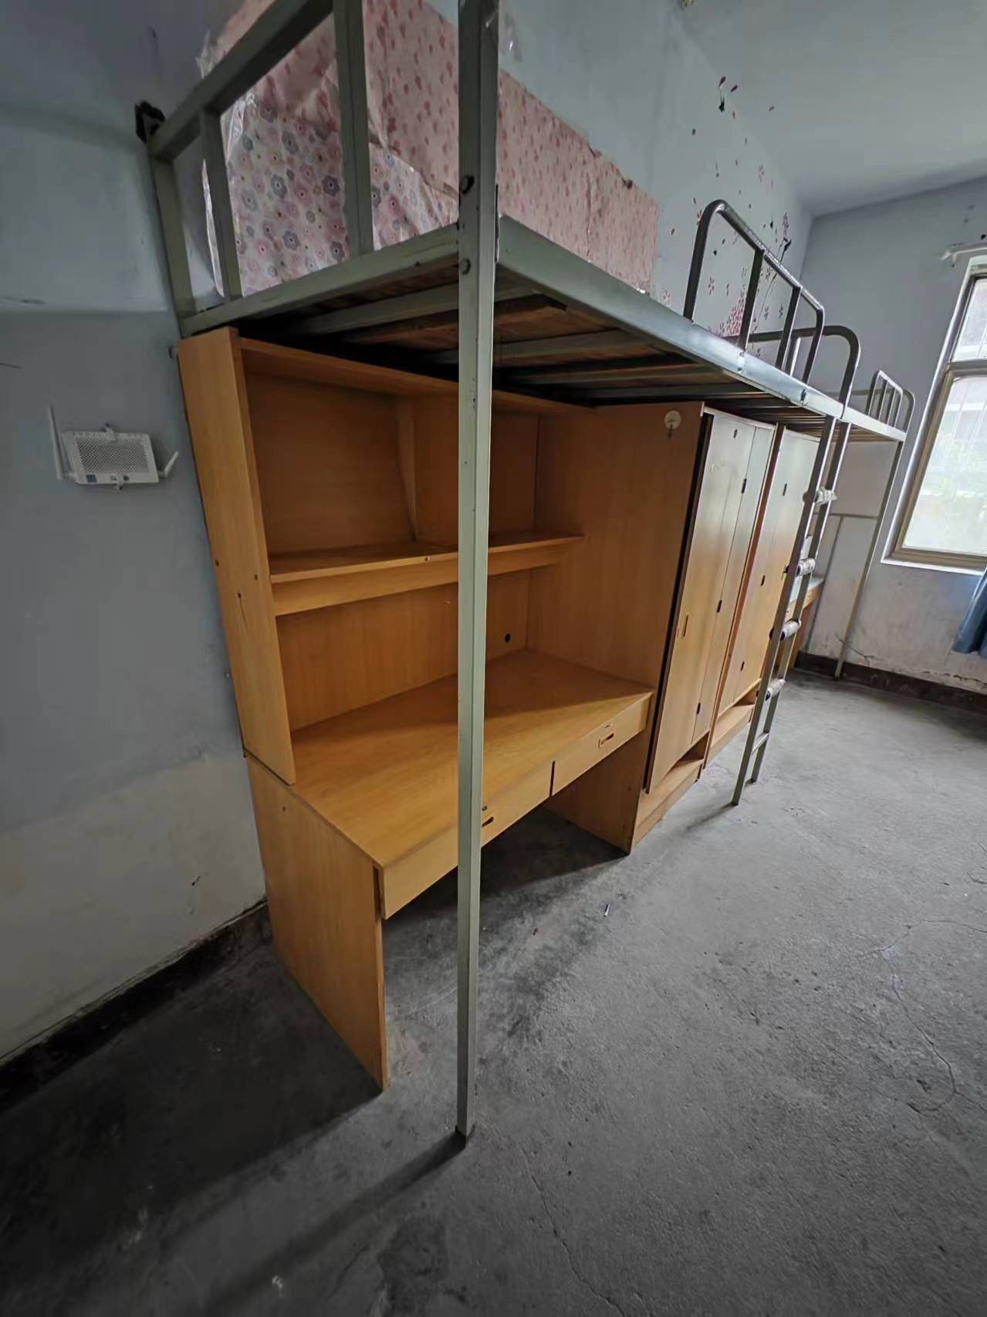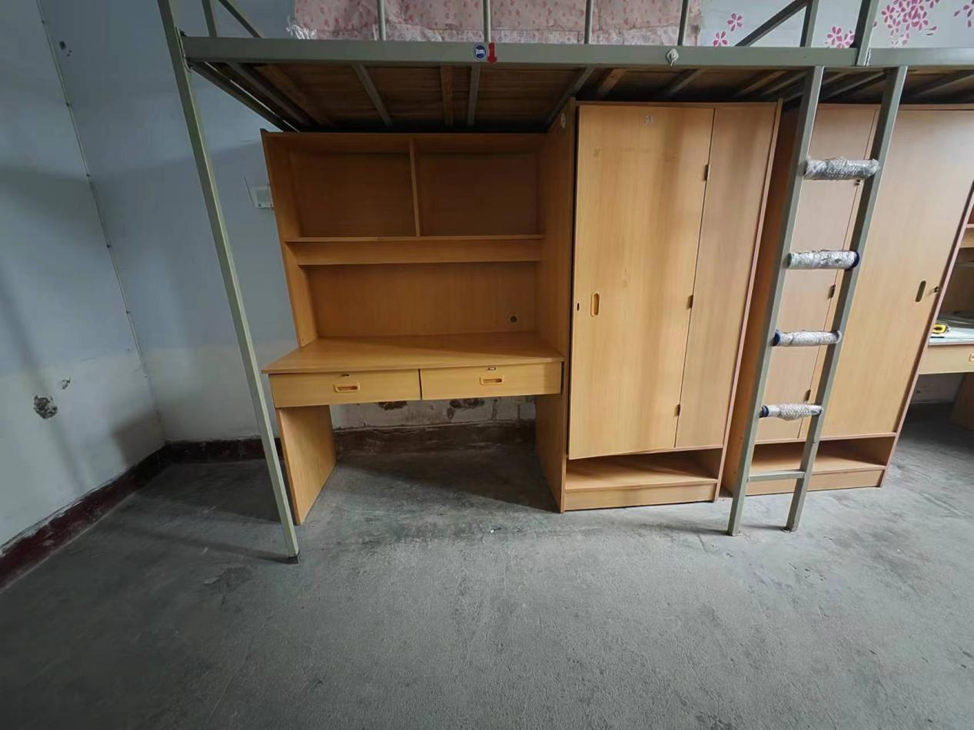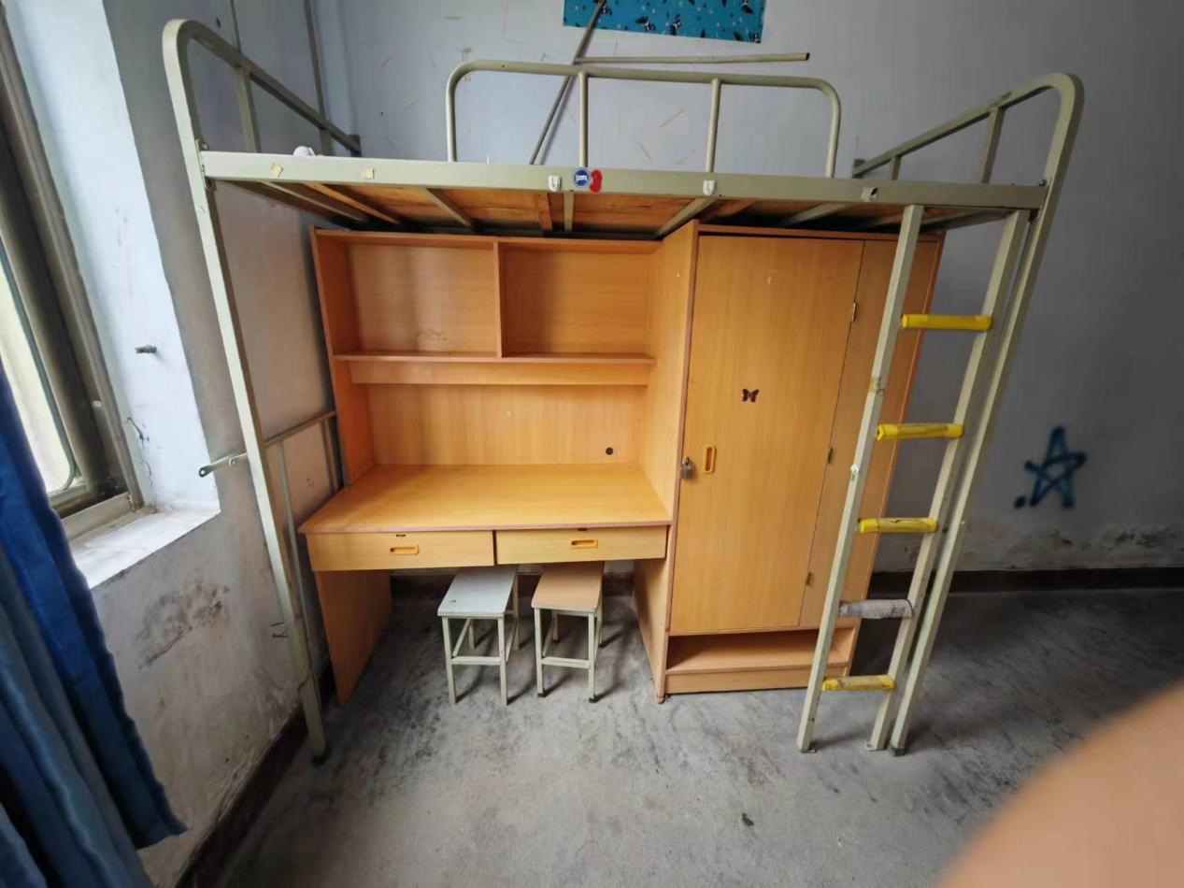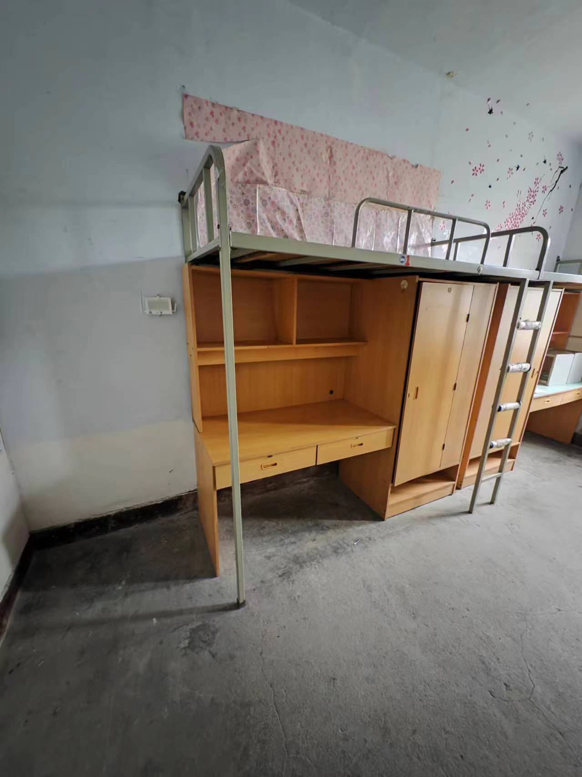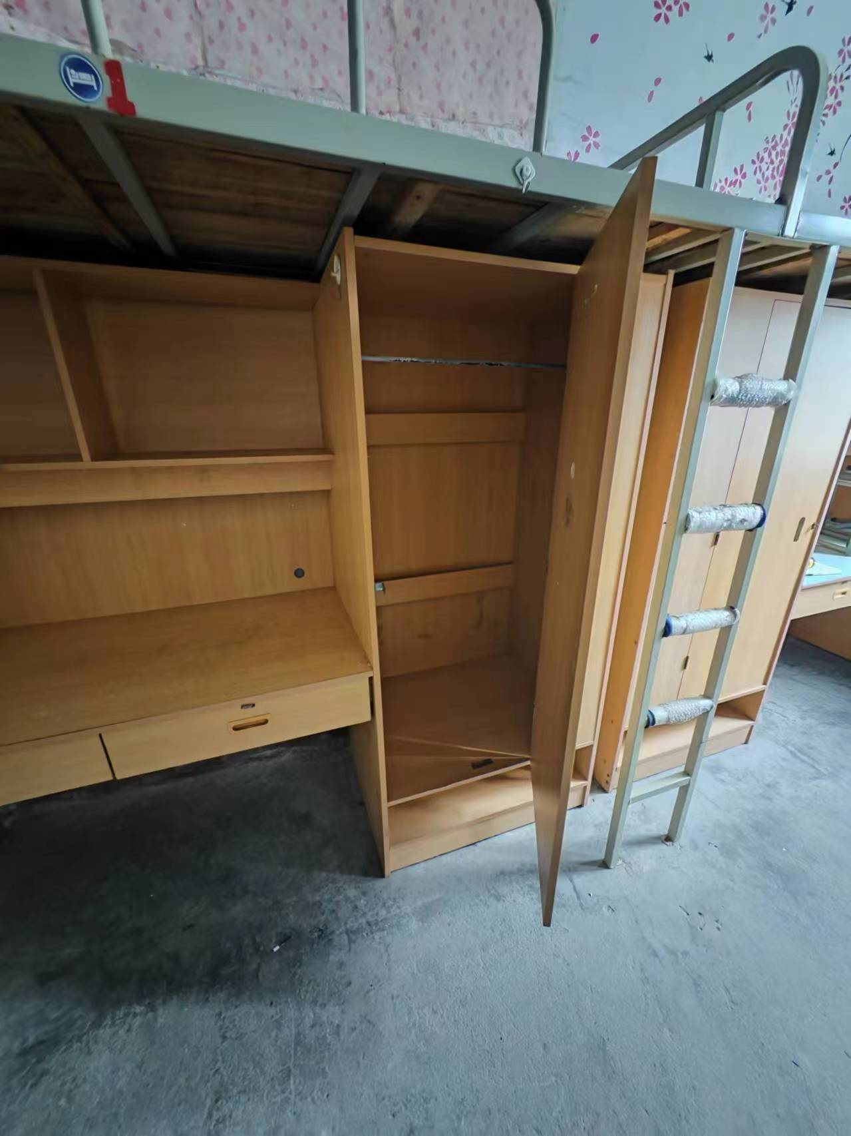

**五、响应性文件格式内容及格式**

注：请供应商按照以下文件的要求格式、内容，制作响应性文件，并编制目录及页码。

格式1

响应性文件外封面、封口格式

外封面格式：

|  |
| --- |
| **响应性文件**  项目名称：  供应商名称（公章）： |

封口格式：

|  |
| --- |
| ——于   年  月  日   时之前不准启封（公章）——  注：此处时间为响应文件提交截止时间 |

**注：此格式以内容为准**

格式2

供应商公司基本情况简介

|  |  |  |  |  |  |  |  |  |
| --- | --- | --- | --- | --- | --- | --- | --- | --- |
| 名称 |  | | | | | | | |
| 注册地址 |  | | | 邮政编码 | |  | | |
| 联系方式 | 联系人 |  | | 电话 | |  | | |
| 传真 |  | | 网址 | |  | | |
| 营业执照号 |  | | | | | | | |
| 税务登记证号 |  | | | | | | | |
| 组织机构代码证号 |  | | | | | | | |
| 法定代表人 | 姓名 |  | 职务 | |  | | 电话 |  |
| 注册资金 |  | | 成立时间 | | | |  | |
| 开户银行 |  | | 账号 | | | |  | |
| 经营范围 |  | | | | | | | |
| 备注 |  | | | | | | | |

注：供应商可根据实际情况自行添加表格内容。

供应商名称：（公章）

法定代表人或委托代理人：（签字或盖章）

年 月 日

格式3 供应商资格信用承诺函

致（采购人）:

供应商名称：

统一社会信用代码：

供应商地址：

我单位自愿参加本次采购活动，严格遵守《中华人民共和国政府采购法》及相关法律法规，依法诚信经营，无条件遵守本次政府采购活动的各项规定。我单位郑重承诺，本单位符合《中华人民共和国政府采购法》第二十二条规定的条件：

1. 我单位具有符合采购文件资格要求独立承担民事责任的能力。

2．我单位具有符合采购文件资格要求的财务状况报告。

3. 我单位具有符合采购文件资格要求的依法缴纳税收和社会保障的良好记录。

4. 我单位具有符合采购文件资格要求履行合同所必需的设备和专业技术能力。

5．参加本次采购活动前三年内，在经营活动中没有重大违法记录。

若我单位承诺不实，自愿承担提供虚假材料谋取中标、成交的法律责任。

承诺供应商（全称并加盖公章）:

法定代表人或授权代表（签字或签章）:

年 月 日

注：1．供应商须在投标文件中按此模板提供承诺函，未提供视为未实质性响应招标文件要求，按无效投标处理。

1. 供应商的法定代表人（其他组织的为负责人）或者授权代表的签字或盖章应真实、有效，如由授权代表签字或盖章的，应提供“法定代表人授权书”。

格式4

反商业贿赂承诺书

在 采购活动中，我单位郑重承诺：

一、公平竞争参加本次招标活动。

二、杜绝任何形式的商业贿赂行为。不向国家工作人员、政府采购代理机构工作人员、评审专家及其亲属提供礼品、有价证券、购物券、回扣、佣金、咨询费、劳务费、赞助费、宣传费、宴请；不为其报销各种消费凭证，不支付其旅游、娱乐等费用。

三、若出现上述行为，我单位及参与投标的工作人员愿意接受按照国家法律法规等有关规定给予的处罚。

承诺人：单位名称（公章）

法定代表人或委托代理人：（签字或盖章）

年 月 日

格式5 营业执照复印件

格式6-1

法定代表人身份证明书

（法定代表人参加投标的，出具此证明书）

同志，系我单位法定代表人，任 职务。

特此证明。

附：联系地址：

联系电话：

|  |
| --- |
| **（※此处附法定代表人身份证复印件※）** |

供应商名称（单位公章）：

年 月 日

格式6-2

授权委托书

（委托代理人参加投标的，出具此授权委托书）

委托人授权 （被委托人的姓名、职务）为委托人的委托代理人，就 项目及合同的执行，以本单位名义处理一切与之有关的事务。

本授权书于 年 月 日签字生效，特此声明。

委托人：单位名称（单位公章） 被委托人：（签字）

法定代表人：（签字）

|  |
| --- |
| **（※此处附被委托人身份证复印件※）** |

年 月 日

格式7

报价一览表

|  |  |
| --- | --- |
| 项目名称 |  |
| 项目编号 |  |
| 投标总价（小写）： |  |
| 投标总价（大写）： |  |

注：1、供应商可根据实际情况自行添加表格内容。

2、报价一经涂改，应在涂改处加盖单位公章或供应商代表签字或盖章，否则其响应作无效投标文件处理。

3、以上报价应与“报价明细表”中的报价相一致。

4、所有价格均应为人民币报价，金额单位为元。投标价格包括所有招标范围内的费用（均为含税价）。

投标人名称：（单位公章）

法定代表人或委托代理人：（签字或盖章）

年 月 日

格式8 报价明细表

|  |  |  |  |  |  |
| --- | --- | --- | --- | --- | --- |
| **货物名称** | **规格参数** | **数量** | **单位** | **单价** | **合价** |
| **学习**  **桌柜、床架** | **主材：**采用优质环保细木工板，厚度16mm，芯材为实木，三聚氰胺浸渍纸饰面，环保耐磨，无毒环保型胶粘剂，颜色：与甲方提供的图片内颜色相近，衣柜、书架后身板及学习桌抽屉底采用5mm厚优质环保实木多层板，三聚氰胺浸渍纸饰面，环保耐磨，无毒环保型胶粘剂，颜色与细木工板一致。  封边主要采用环保同色1.5mm封边条封边，封边采用全自动数控家具封边机，确保封边效果平直、顺滑，不脱胶、不翘边。  **五金配件：**合页、锁扣、抽屉导轨、金属拉手、二合一连接件等采用优质产品。  **学习桌台面：**1200mm*600mm（长*宽）厚度16mm，采用优质环保细木工板，芯材为实木。台面高度760mm，台面下为2个抽屉均带明锁扣，学习桌下部采用1.2mm厚20*40mm镀锌钢管加固支撑，钢管与衣柜和书架连接固定。。  **衣柜：**780*600*1700mm（长*宽*高），上部为挂衣区带挂衣杆，下部为物品存放区，上下门均带明锁扣，确保整体美观大方。  **书架：**1200mm*240mm*930mm（长*宽*高），二层隔板分为2个小空间和1个空间放置物品。  **床架：**2000mm*860mm*2080mm（长*宽*高），含蚊帐杆高度为2880mm。  床头：高2080mm*宽860mm，立柱为40*40*1.5mm方钢管，其余竖撑为25*25*1.2mm方钢管，横撑为30*50*1.2mm钢管。  床框：床帮为30*50*1.5mm钢管，床撑为25*25*1.2mm钢管，5根床撑，落地爬梯为五层防滑脚踏板。  护栏：20*20*1.2mm方钢管。  床板：采用16mm厚实木多层板。  蚊帐杆：采用直径16mm圆钢管，壁厚1.2mm。  床架单独成套，床与墙体采用膨胀螺丝固定连接，钢制部分经除油、酸洗、磷化等处理，确保钢板表面无油污、无锈蚀，提高涂层附着力；采用二氧化碳保护焊接，保证无稀焊、漏焊；绿色环保型静电喷涂，无异味，确保表面平整无毛刺。  具体尺寸以甲乙双方现场量取决定（桌柜书架、床架组装布局参照原桌柜书架、床架，后附有原桌柜书架、床架照片） | 105 | 套 |  |  |

注：报价时潜在供应商需提供检测报告。检测报告包含：

（1）三聚氰胺浸渍纸的检验报告；

（2）实木的检验报告；

（3）胶粘剂的检验报告（必须含有甲醛释放限量的环保检测项，要求≤0.15mg/L）；

（4）实木多层板的检验报告（必须含有甲醛释放限量的环保检测项，要求≤0.15mg/L）；

（5）细木工板的检验报告（必须含有甲醛释放限量的环保检测项，要求≤0.15mg/L，含水率要求≤7.5%）。

1. 产品生产厂家经环保部门出具的企业环评备案证明或其他环保相关证明和产品检测报告（格式自拟）
2. （格式）

参加政府采购活动前三年内无重大违法记录的书面声明

供应商名称：（公章）

法定代表人或委托代理人：（签字或盖章）

年 月 日

1. “信用中国”及中国政府采购网信用信息查询
2. 询价文件要求的资料和潜在供应商认为需要提供其他相关资料